**Premio scuola digitale, l’Itg-Iti di Vibo conquista il titolo provinciale**

*Finale in modalità online per l’iniziativa del Miur che intende promuovere l’eccellenza e il protagonismo delle scuole italiane nell’apprendimento e nell’insegnamento*

[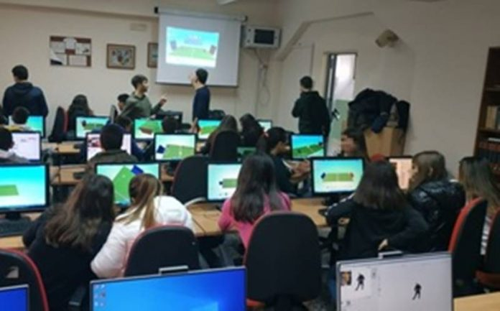](https://www.ilvibonese.it/wp-content/uploads/2020/06/premio_scuola_dig.jpg)L'aula informatica dell'Itg-Iti (Foto di repertorio)

Si è svolta ieri, in modalità online, la finale provinciale del **Premio Scuola digitale per l’anno scolastico 2019-2020**, iniziativa del Miur che intende promuovere l’eccellenza e il protagonismo delle scuole italiane nell’apprendimento e nell’insegnamento, incentivando l’utilizzo delle tecnologie digitali. Quattro le scuole secondarie di primo grado e quattro le secondarie di secondo grado in gara per la **provincia di Vibo Valentia**. Tra le secondarie del primo grado ha vinto l’Ic Ricadi, per il secondo grado invece, i tecnici dell’**Iis Itg e Iti di Vibo Valentia**, hanno spiazzato gli avversari del Liceo classico, dello Scientifico e dell’Iis Tropea con il progetto **“Il pensiero computazionale nel curricolo verticale”**, realizzato dai ragazzi di 3°, 4° e 5° Informatica.  
  
«Semplicemente abbiamo fatto quello che piace a tutti, abbiamo giocato. O per meglio dire, abbiamo affiancato il divertimento allo studio, ma dietro qualcosa di così semplice, c’è un lavoro altrettanto complesso, dovevamo far in modo che i ragazzi stessi provassero curiosità e di conseguenza sviluppassero il **pensiero computazionale**, ovvero l’insieme dei processi mentali coinvolti nella formulazione di un problema e della sua soluzione in modo tale che un umano o una macchina possa effettivamente eseguirli. E noi per agevolare questo sviluppo li abbiamo introdotti a Kodu e scratch» hanno affermato gli studenti **Kevin Grillo** e **Domenico Vallone** esponendo alla giuria il progetto. [*Continua*]

«È una grande soddisfazione che inorgoglisce tutta la nostra comunità scolastica – dichiara il **dirigente scolastico Maria Gramendola**– una risposta al dibattuto tema educativo che sovrasta i pensieri e le azioni di genitori ed educatori: tecnologia sì – tecnologia no. L’esperienza dell’Iis Itg e Iti di Vibo Valentia ha evidenziato l’esistenza di un insieme intersezione, da intendersi come area di interesse comune tra adolescenti (13 anni) e giovani diplomandi (18 anni), tra due generazioni che hanno, obiettivamente, rapporti diversi con la tecnologia, ma che si sono incontrate nel code gaming. “Non comprate un nuovo videogame: fatene uno. Non scaricate l’ultima App: disegnatela. Non usate semplicemente il vostro telefono: programmatelo” (B. Obama), questa è l’idea che ha ispirato il percorso formativo che gli alunni del Tecnologico di Vibo Valentia hanno vissuto e promosso in prima persona, dedicando le competenze acquisite agli alunni in uscita dalla secondaria di primo grado degli istituti della città».

In squadre da otto «i futuri tecnici informatici, opportunamente addestrati dai docenti di informatica e dall’ animatore digitale, **professor Onorato Passarelli**, hanno “insegnato” ai giovani “app… rendisti”, come realizzare videogiochi di qualità, con una grafica evoluta e direttamente fruibili sulle consolle di ultima generazione» precisa la **docente referente del progetto**, **Antonietta Salvia** che ha seguito gli studenti in questo percorso. Le scuole vincitrici riceveranno un premio in denaro di 1000 euro e accederanno alla finale regionale prevista per giorno 10 giugno.